财务处（预算中心）召开2019年校内预算编制及财务管理相关制度的培训会

为保障各部门的各项工作有序开展，结合学校财务管理实际，9月7日下午在创业实训基地二楼报告厅，财务处（预算中心）组织召开2019年校内预算编制及财务管理相关制度的培训会，学校党校办、人事处等45个部门和单位的分管领导及负责相关工作的人员、部分科研项目主持人,共107人参加了培训。

本次培训会的主要内容包括：预算管理有关政策法规解读、校内预算编制培训、讲解和答疑以及近期发布的财务管理办法。培训由预算中心主任龙素英及财务处蒋莉平主讲。

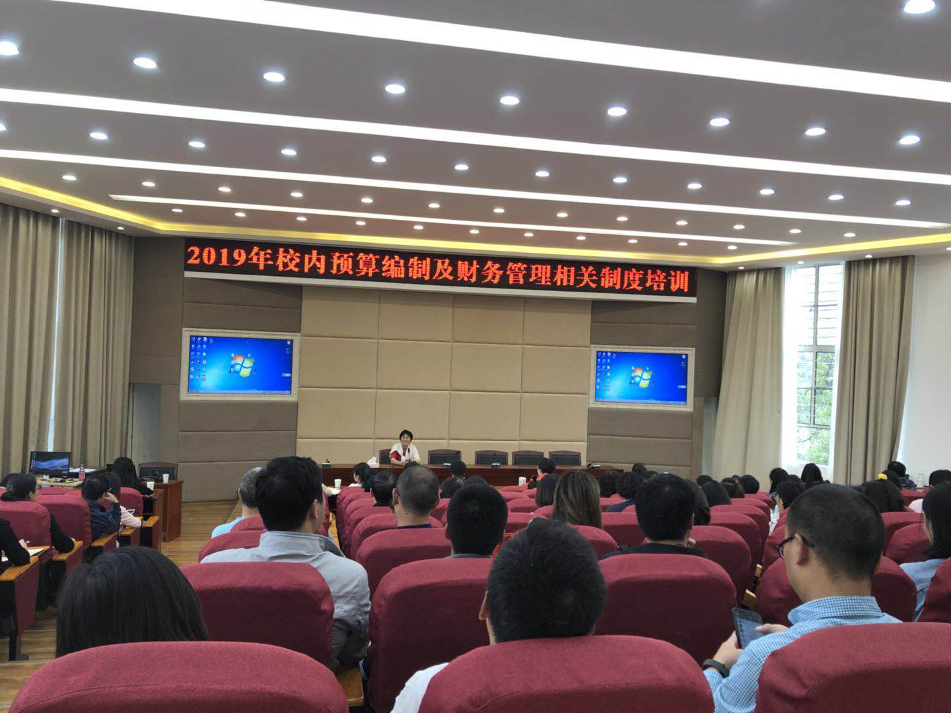

财务处李建东副处长（主持工作）强调各单位应按照有关规定重视和加强预算管理及财务管理，通报了学校财务改革的推进情况。

预算中心主任龙素英传达了赵龙庆副校长在9月2日主持召开的2019年预算工作布置会上的讲话精神：“我国经济进入新常态，依法治校是实施依法治国基本方略的具体实践，是全面贯彻党和国家教育方针的客观需要，更是完善现代大学制度的内在要求。学校经济事项的开展，应先预算，后支出。预算要科学编制，调整要按规矩执行。”

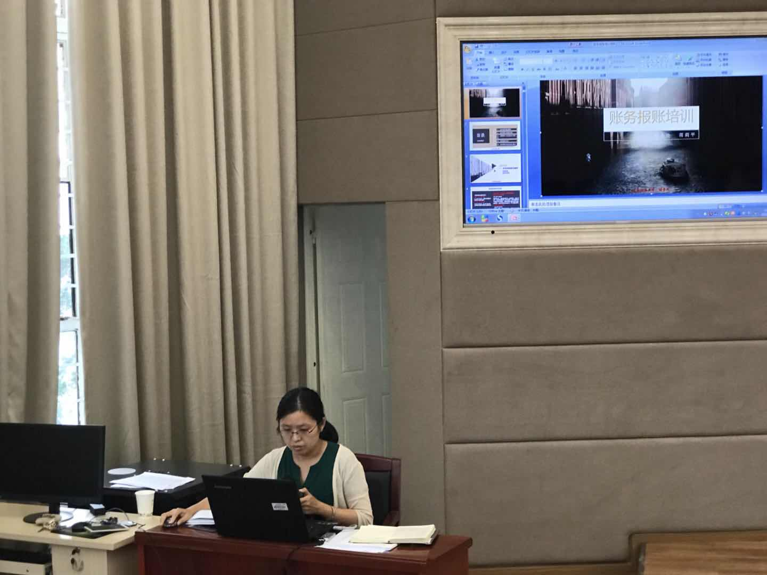龙素英首先对预算管理的有关政策进行解读。一是详细解读《中华人民共和国预算法》，从国家层面的具体规定分析新预算法的六大亮点；二是针对《党政机关厉行节约反对浪费条例》的经费管理章节进行详细讲解，回顾自1998以来云南省进行的预算改革四阶段过程及中央到地方的预算管理制度；三是解读《西南林业大学预算管理办法》中预算管理的原则：绩筹兼顾、勤俭节约，量力而行、讲述绩效。强调学校经批准的部门预算，非经法定程序，不得调整。其次，龙素英以设计学院为例，详细讲解有关2018年校内预算的细化方式，建议各部门、各学院关注各种条例里的基本事项和严格控制项目。最后通过分析公用性支出的教学经费预算数，培训讲解2019年校内预算的编制方法。

财务处蒋莉平首先从报账基本要求，财务借款和报销流程，主要经济业务报销注意事项，财务结算方式和报销票据规范及粘贴要求等五方面，为广大教职工在财务报销的流程做出详细解答。通过一年多以来的投递式报账与现场报账相结合的方式，努力解决“报账难”及“排队难”的问题。加大财务信息宣传力度，努力提高财务服务质量。

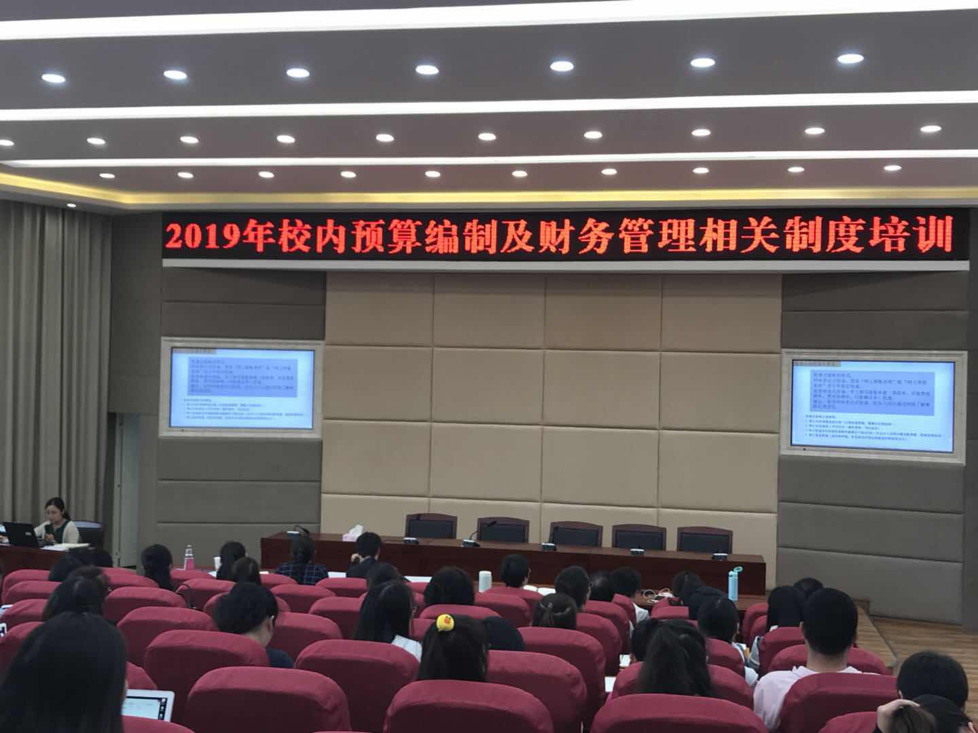

财务处（预算中心）通过召开2019年校内预算编制及财务管理相关制度的培训会，宣传了财经政策法规，解读了最新规章制度，有利于今后更好地推动学校财务改革，全面实行零基预算、全面预算及绩效评价，提高资金的使用效益，为支持学科发展、提升学术水平和核心竞争力创造条件，促进学校各项事业全面协调可持续发展。

（文：杨维杰/图：瞿琳）